UNIVERSIDAD VERACRUZANA

FACULTAD DE ESTADÍSTICA E INFORMÁTICA

LICENCIATURA EN INGENIERÍA DE SOFTWARE

**DOCUMENTO DE ESPECIFICACIÓN DE**

**REQUERIMIENTOS PARA EL SISTEMA ALESSANDRA**

EQUIPO:

LUIS FERNANDO GOMEZ ALEJANDRE

FRANCISCO GERARDO MARES SOLANO

XALAPA, VER. FEBERRO 2017

**CONTENIDO**

1 INTRODUCCIÓN 4

1.1 Propósito 4

1.2 Ámbito del sistema 4

1.3 Definiciones, acrónimos y abreviaturas 4

1.4 Referencias 5

1.5 Información general 6

2 DESCRIPCIÓN GENERAL 6

2.1 Perspectiva del producto 6

2.2 Funcionalidad del producto 7

2.3 Características de los usuarios 9

2.4 Restricciones 9

2.5 Suposiciones y dependencias 10

2.6 Requisitos Futuros 10

3 REQUISITOS ESPECÍFICOS 10

3.1 Requisitos de interfaz externos 10

3.1.1 Interfaces de usuario 10

3.1.2 Interfaces de hardware 10

3.1.3 Interfaces de Software 10

3.1.4 Interfaces de comunicación 11

3.2 Requisitos funcionales 11

3.2.1 CRUD Alumnos 11

3.2.2 CRUD Grupos 13

3.2.3 CRUD Promociones 15

3.2.4 CRUD Colaboradores 17

3.2.5 Registrar Asistencia 19

3.2.6 Generar Recibo 20

3.2.7 Reporte Mensual 21

3.2.8 Registrar Cobro de Curso 22

3.2.9 Registrar Egreso 23

3.3 Requerimientos de rendimiento 24

3.4 Restricciones de diseño 24

3.5 Atributos del Sistema 24

3.5.1 Requerimientos no funcionales 24

4 Apéndices 26

4.1 CRUD Alumnos 26

4.2 CRUD Colaboradores 27

4.3 CRUD Grupos 29

4.4 CRUD Promociones 30

4.5 Registrar Asistencia 32

4.6 Generar Reporte Mensual 33

4.7 Generar Recibo 34

4.8 Registrar Cobro de Curso 35

4.9 Registrar Egreso 40

4.10 Configuración del Sistema 43

4.11 Notificaciones 44

4.12 Ventana Principal 44

ÍNDICE DE FIGURAS

Figura 1 Diagrama de casos de uso 7

Figura 2 Ventana control alumnos 26

Figura 3 Ventana control alumnos, editar 26

Figura 4 Ventana control alumnos, crear alumno 27

Figura 5 Ventana control colaborador 27

Figura 6 Ventana control colaborador, editar colaborador 28

Figura 7 Ventana control colaborador, crear colaborador 28

Figura 8 Ventana control grupos 29

Figura 9 Ventana control grupos, editar grupo 29

Figura 10 Ventana control grupos, crear grupo 30

Figura 11 Ventana control promociones 30

Figura 12 Ventana control promociones, crear promoción 31

Figura 13 Ventana control promociones, borrar promoción 31

Figura 14 Ventana asistencia 32

Figura 15 Ventana pasar asistencia 32

Figura 16 Cuadro reporte generado 33

Figura 17 Cuadro error al generar reporte 33

Figura 18 Cuadro generar recibo anualidad 34

Figura 19 Cuadro generar recibo mensual 34

Figura 20 Generar recibo pago a colaborador 35

Figura 21 Ventana pago anualidad 35

Figura 22 Ventana pago anual realizado 36

Figura 23 Ventana anualidad, alumno no encontrado 36

Figura 24 Ventana anualidad, sin deudas 37

Figura 25 Ventana error genérico 37

Figura 26 Ventana pago mensualidad 38

Figura 27 Ventana pago mensual realizado 38

Figura 28 Ventana mensualidad, alumno no encontrado 39

Figura 29 Ventana mensualidad, sin deudas 39

Figura 30 Ventana mensualidad, error genérico 40

Figura 31 Ventana egresos, pago a colaborador 40

Figura 32 Ventana egresos, pago a colaborador registrado 41

Figura 33 ventana egresos, pago a colaborador fallido 41

Figura 34 Ventana egresos, registrar gastos 42

Figura 35 Ventana egresos, gasto registrado 42

Figura 36 Ventana egresos, registro de gasto fallido 43

Figura 37 Ventana configuración del sistema 43

Figura 38 Ventana notificaciones 44

Figura 39 Ventana principal Sistema Ared 44

Figura 40 Ventana principal menú desplegado 45

ÍNDICE DE TABLAS

Tabla 1 Definiciones, acrónimos y abreviaturas 5

Tabla 2 Características del usuario 9

Tabla 3 Tabla de caso de uso CRUD Alumnos 11

Tabla 4 Tabla de caso de uso CRUD Grupos 13

Tabla 5 Tabla de caso de uso CRUD Promociones 15

Tabla 6 Tabla de caso de uso CRUD Colaboradores 17

Tabla 7 Tabla de caso de uso Registrar Asistencia 19

Tabla 8 Tabla de caso de uso Generar recibo 20

Tabla 9 Tabla de caso de uso Reporte Mensual 21

Tabla 10 Tabla de caso de uso Registrar Cobro de Curso 22

Tabla 11 Tabla de caso de uso Reporte mensual 23

# INTRODUCCIÓN

Este documento presenta la especificación de requerimientos del sistema. El cuál está destinado a controlar diferentes cuestiones administrativas para el estudio de danza *Ared Espacio*.

## Propósito

El propósito de este documento es definir los requerimientos que nos permitan llevar a cabo el correcto desarrollo de un sistema que mejore el proceso que se realiza actualmente para distintas áreas administrativas de Ared Espacio. El documento está dirigido a la directora del estudio de danza primordialmente, pues será quién hago uso del sistema; se presentan prototipos, se definen prioridades para el sistema y se plantean restricciones de acuerdo a sus necesidades con el objetivo de conseguir un sistema cuya funcionalidad sea adecuada para la misma.

## Ámbito del sistema

El sistema tendrá el nombre de Alessandra, en honor a quién, en opinión de muchos expertos, ha sido una de las mejores bailarinas de la historia.

El sistema únicamente realizará operaciones lógicas con dinero; pagarés, cheques, y otras formas de pagos quedan fuera del alcance, por ello, sólo tendrá información tentativa de ingresos y egresos así cómo reportes de los movimientos. El sistema calculará el sueldo que deben recibir los colaboradores, sin embargo, no será capaz de registrar por sí mismo el ingreso y la salida de los colaboradores ni considerará sus inasistencias.

El sistema llevará un control de pagos de inscripción y mensualidades, así como los gastos que realice la empresa; llevará un registro de la asistencia de los alumnos. de los cursos de bailes y los colaboradores, así como la relación entre estos 3. El sistema podrá notificar cuando esté por ocurrir una clase o deba realizarse algún pago. El sistema permitirá que la empresa tenga un mejor control de los ingresos y egresos gracias al control de asistencias, pagos de mensualidad y anualidades, así como una mejora de tiempos en el control de las mismas y un panorama e historial que permitan tomar decisiones con base en las diferentes situaciones que se hallan registrado.

## Definiciones, acrónimos y abreviaturas

La Tabla 1 explica los conceptos, acrónimos y abreviaturas que pueden ser encontrados a lo largo del documento.

Tabla 1 Definiciones, acrónimos y abreviaturas

|  |  |
| --- | --- |
| Nombre | Descripción |
| Sistema | Sistema ***Alessandra*** destinado a mejorar el proceso de control del estudio de danza |
| Ared | Estudio de danza Ared Espacio. |
| RF | Requerimiento funcional. |
| RNF | Requerimientos no funcionales. Son restricciones de los servicios o funciones ofrecidos por el sistema. Incluyen restricciones de tiempo, sobre el proceso de desarrollo y estándares. |
| BD | Base de datos exclusiva del sistema. |
| CRUD | Engloba las acciones de: Altas, bajas, cambios y lectura. |
| Colaborador | Profesor quién dará al menos uno de los cursos a los alumnos. |
| Grupos | Un grupo es un conjunto de alumnos quienes se encuentran en la clase de algún colaborador. |

## Referencias

No existen las referencias para el sistema

## Información general

Este documento está dividido en tres partes. La primera parte es una introducción al mismo donde se describe su propósito y el alcance que tendrá el producto final.

El objetivo de la segunda parte es dar una descripción general del sistema, con el fin de dar a conocer las principales funciones que debe llevar a cabo, las características de los requerimientos contemplados, las restricciones al momento de desarrollar el sistema, además de las suposiciones y dependencias.

Finalmente, en la tercera parte se describen detalladamente, utilizando el enfoque de casos de uso, los requerimientos con los que debe contar el sistema de control de actividades del SS.

# DESCRIPCIÓN GENERAL

## Perspectiva del producto

El sistema es una pieza única de software, independiente y completa, capaz de trabajar de manera local y únicamente dependiente de la BD.

## Funcionalidad del producto

En la Figura 1 se muestra el diagrama de casos de uso, en el cual, se puede observar las funciones principales con las que el producto debe cumplir.



Figura 1 Diagrama de casos de uso

* CRUD ALUMNOS

El usuario podrá realizar las acciones CRUD para los alumnos, si éste será un nuevo alumno, únicamente podrá agregarlo, en caso contrario, todas las demás acciones están disponibles excepto crear. Aquí, se registra la información tal como su nombre, apellidos, fecha de inscripción, fecha de nacimiento, fotografía, correo electrónico, dirección, teléfono, y tutor (en caso de haberlo).

* CRUD GRUPOS

El usuario podrá realizar las acciones de CRUD para los grupos, si éste será un nuevo grupo, únicamente podrá agregarlo, en caso contrario, todas las demás acciones están disponibles excepto crear. El grupo da sentido lógico a Ared, pues permite establecer al colaborador y a los alumnos en un mismo contexto.

* CRUD COLABORADORES

El usuario podrá realizar las acciones de CRUD para los colaboradores, si éste será un nuevo colaborador, únicamente podrá agregarlo, en caso contrario, todas las demás acciones están disponibles excepto crear. Aquí, se registra la información tal como su nombre, apellidos, fecha asociación, fecha de nacimiento, fotografía, correo electrónico, dirección, teléfono y título profesional.

* CRUD PROMOCIONES

El usuario podrá realizar las acciones de CRUD para las promociones, si ésta será una nueva promoción, únicamente podrá agregarlo, en caso contrario, todas las demás acciones están disponibles excepto crear. Las promociones deben utilizarse al momento de realizar un pago y son de uso único.

* GENERAR REPORTE MENSUAL

Con base en el registro de ingresos, egresos, asistencias y cursos, se generará un reporte de manera mensual, además, los datos obtenidos se estarán registrando en la BD para futuras referencias.

* REGISTRAR ASISTENCIA

El usuario será capaz de indicar en el sistema, para cualquier curso en específico, en el momento en que éste se lleve a cabo, si los alumnos -individualmente- están presentes o no. Se registrará un historial sobre el curso, relacionado a los alumnos que servirá para futuras referencias.

* GENERAR RECIBO

El usuario, al momento de registrar el pago válido de algún alumno o a algún colaborador, hallará una opción que le permitirá generar un recibo. El recibo tomará en cuenta sólo la información que se registró durante el último pago. La generación de recibos en lapsos anteriores queda fuera del alcance actual.

* REGISTRAR EGRESO

El usuario podrá registrar en el sistema que cierta cantidad de dinero fue requerida con motivos de mejorar para Ared. El registro del retiro se realizará considerando el monto en pesos mexicanos y explicando la inversión o gasto, quedando exento de comprobación y registrándose en el reporte sólo si la cantidad es válida.

* REGISTRAR PAGO A COLABORADOR

El usuario podrá dirigirse a la sección de egresos dónde verá una lista de los colaboradores a quiénes puede realizarles el pago. Para hacerlo verá un recuadro con el pago tentativo que debería tener el colaborador, el cual se podrá editar si así se desea, y simplemente tendrá que registrar el pago.

* REGISTRAR PAGO DE CURSO

El usuario podrá registrar en el sistema que el pago que algún alumno haya realizado. Moviéndose entre las pestañas de Mensualidad y Anualidad, verá el mismo formato, teniendo que agregar el nombre del alumno que realiza el pago y una tentativa del pago que debe realizar, una vez hecho, podrá registrar el pago y se informará sobre la situación del pago.

## Características de los usuarios

En la Tabla 2 se muestran las características del usuario del sistema.

Tabla 2 Características del usuario

|  |  |
| --- | --- |
| Tipo de usuario | Directora de Ared. |
| Formación  académica | Licenciada de diseño y profesora de danza. |
| Habilidades | Nivel básico de manejo de una computadora. |
| Actividades | El usuario llevará control sobre los alumnos, grupos, promociones y colaboradores, así como el registro de las asistencias, de los pagos realizados, recibidos y los egresos. Además, será capaz de generar reportes y recibos. |

## Restricciones

* El sistema debe tener una alta disponibilidad.
* El sistema debe ser sencillo de usar.
* El sistema debe estar escrito en el lenguaje de Multiplataforma
* Por cada semana de atraso en el pago se aumentan la comisión del 5%.
* No existen más restricciones de la empresa pues está en crecimiento y creando los primeros procesos formales.

## Suposiciones y dependencias

* Los equipos en que se dese ejecutar el sistema deben contar con un hardware que garantice un buen rendimiento para asegurar el correcto funcionamiento del mismo.
* El equipo debe contar con conexión a una impresora.
* Ared posee una estructura organizacional que permite la administración correcta de los datos requeridos
* Ared posee la información adecuada sobre los alumnos, grupos y colaboradores.

## Requisitos Futuros

Ared crecerá y será necesario contar con matrículas fijas establecidas para los alumnos, llevar un historial completo de pagos y adeudos los cuales pueden proveer mayor información y reportes de mayor definición así como formato para credencial y generación de reconocimientos.

# REQUISITOS ESPECÍFICOS

## Requisitos de interfaz externos

### Interfaces de usuario

La interfaz del usuario consistirá en un conjunto de ventanas con botones, vínculos y cuadros de texto en una aplicación de escritorio. Esta debe estar diseñada de acuerdo a los prototipos y debe ser fácilmente usada por un usuario promedio de computadoras.

### Interfaces de hardware

Para la implementación del sistema será necesario contar con equipos de cómputo en buen estado que dispongan de las siguientes características:

* Un amplio almacenamiento no volátil
* Dispositivos de entrada/salida (teclado, pantalla, ratón, impresora)

### Interfaces de Software

* Plataforma de Java para computadora.
* Sistema operativo superior a Windows 7 o Linux.

### Interfaces de comunicación

La BD, aplicación y usuario se comunicarán entre sí mediante los protocolos estándares.

## Requisitos funcionales

Aquí se dará a conocer la funcionalidad principal del sistema, y cómo es que va a ser cubierta cada necesidad de los stakeholders.

### CRUD Alumnos

Tabla 3 Tabla de caso de uso CRUD Alumnos

|  |  |
| --- | --- |
| **ID:** | CU_01 |
| **Nombre:** | CRUD Alumnos |
| **Autor(es):** | Luis Fernando Gomez Alejandre |
| **Fecha de creación:** | 14/02/2017 |
| **Fecha de actualización:** | 16/02/2017 |
| **Actor(es):** | Usuario |
| **Descripción:** | Caso de uso donde se visualizan los múltiples casos de flujos de la administración de los alumnos, así como las excepciones manejadas por el sistema. |
| **Precondiciones:** | Debe haber registros en la base de datos |
| **Flujo Normal:** | 1. El Usuario Selecciona la opción de Administrar Alumnos  2. El sistema muestra las 3 opciones del CRUD Alumnos  3. El Usuario selecciona Agregar Alumno  **Alterno: 3a. Editar Alumno**  **Alterno: 3b. Dar de baja Usuario**  4. El sistema muestra Agregar Alumno  5. El Usuario rellena el formulario  6. El sistema muestra la pantalla de confirmación  7. El Usuario guarda el registro del Alumno  **Excepción: 7a. El sistema no puede hacer conexión a base de datos**  8. El sistema muestra detalles de la operación realizada |
| **Flujos Alternos:** | **Dar de baja Usuario**  1. El Usuario selecciona Dar de baja a Usuarios  2. El sistema muestra Dar Baja Alumno  3. El Usuario busca al Alumno que será dado de baja  **4. Regreso al Flujo Normal Punto 6**  **Editar Alumno**  1. El Usuario selecciona Editar Alumno  2. El sistema muestra Editar Alumno  3. El Usuario busca al Alumno  4. El sistema muestra información acerca del Alumno  5. El Usuario modifica la información existente del Alumno  **6. Regreso al Flujo Normal Punto 6** |
| **Excepciones:** | **Excepción. El sistema no puede hacer conexión a base de datos**  1. El sistema muestra un mensaje de error donde dice que no se puedo conectar a la base de datos  **2. Regreso al Flujo Normal Punto 8** |
| **Poscondiciones:** | **Flujo Normal:**  Un Alumno agregado a la base de datos  **Dar de baja Usuario:**  Un usuario menos en la base de datos  **Editar Alumno:**  Un usuario modificado en la base de datos |
| **Prioridad:** | Indispensable |

### CRUD Grupos

Tabla 4 Tabla de caso de uso CRUD Grupos

|  |  |
| --- | --- |
| **ID:** | CU_02 |
| **Nombre:** | CRUD Grupos |
| **Autor(es):** | Luis Fernando Gomez Alejandre |
| **Fecha de creación:** | 15/02/2017 |
| **Fecha de actualización:** | 16/02/2017 |
| **Actor(es):** | Usuario |
| **Descripción:** | En este caso de uso de explican los diferentes flujos que toma la administración de grupos y como los casos de uso secundarios son llamados |
| **Precondiciones:** | Debe haber registros en la base de datos |
| **Flujo Normal:** | 1. El Usuario ingresa al apartado de control de grupos  2. El sistema muestra los grupos disponibles  3. El Usuario ingresa a uno de los grupos  **Alterno: 3a. Eliminar Grupo**  **Alterno: 3b. Nuevo Grupo**  4. El sistema muestra los alumnos registrados en el grupo  5. El Usuario agrega al nuevo alumno al curso  6. El sistema pide confirmación de las acciones  **Excepción: 6a. No hay conexión en la base de datos**  7. El Usuario confirma las respuestas |
| **Flujos Alternos:** | **Nuevo Grupo**  1. El Usuario ingresa a nuevo grupo  2. El sistema despliega una ventana  3. El Usuario ingresa los datos del nuevo curso  **4. Retorno a Punto 6 del Flujo Normal**  **Eliminar Grupo**  1. El Usuario ingresa al curso que desea eliminar  2. El sistema despliega el grupo con los datos  3. El Usuario elimina el grupo  **4. Retorno a Punto 6 del Flujo Normal** |
| **Excepciones:** | **No hay conexión en la base de datos**  1. El sistema no puede hallar la base de datos o no hay conexión |
| **Poscondiciones:** | **Flujo Normal:**  Un nuevo curso en el sistema  **Dar de baja Grupo:**  Un grupo eliminado del sistema  **Editar Grupo:**  Un grupo modificado dentro del sistema |
| **Prioridad:** | Indispensable |

### CRUD Promociones

Tabla 5 Tabla de caso de uso CRUD Promociones

|  |  |
| --- | --- |
| **ID:** | CU_03 |
| **Nombre:** | CRUD Promociones |
| **Autor(es):** | Luis Fernando Gomez Alejandre |
| **Fecha de creación:** | 15/02/2017 |
| **Fecha de actualización:** | 16/02/2017 |
| **Actor(es):** | Usuario |
| **Descripción:** | Caso de Uso donde se programarán las promociones, cabe destacar que estas solo podrán ser creadas y eliminadas, pero nunca modificadas |
| **Precondiciones:** | Deben existir registros en la base de datos |
| **Flujo Normal:** | 1. El Usuario entra al apartado de promociones  2. El sistema despliega las promociones existentes  3. El Usuario agrega una nueva promoción  **Alterno: 3a. Eliminar Promoción**  4. El sistema despliega **Agregar Promoción**  5. El Usuario rellena los campos de la promoción  **Excepción: 5a. No hay conexión a la base de datos**  6. El sistema confirma las operaciones realizadas  7. El Usuario acepta los cambios |
| **Flujos Alternos:** | **Eliminar Promoción**  1. El Usuario selecciona la promoción a eliminar  2. El sistema muestra la confirmación de la eliminación  **3. Retorno al Flujo Normal punto 6** |
| **Excepciones:** | **No hay conexión a la base de datos**  1. El sistema no puede continuar por que no hay conexión a la base de datos |
| **Poscondiciones:** | **Flujo normal:**  Una nueva promoción estará disponible para su uso  **Flujo Alterno:**  La promoción debe desaparecer |
| **Prioridad:** | Indispensable |

### CRUD Colaboradores

Tabla 6 Tabla de caso de uso CRUD Colaboradores

|  |  |
| --- | --- |
| **ID:** | CU_04 |
| **Nombre:** | CRUD Colaboradores |
| **Autor(es):** | Luis Fernando Gomez Alejandre |
| **Fecha de creación:** | 15/02/2017 |
| **Fecha de actualización:** | 16/02/2017 |
| **Actor(es):** | Usuario |
| **Descripción:** | Caso de uso donde se muestran los flujos para los colaboradores |
| **Precondiciones:** | Debe haber registros en la base de datos |
| **Flujo Normal:** | 1. El Usuario Selecciona la opción de Administrar Colaborador  2. El sistema muestra las 3 opciones del CRUD Colaboradores  3. El Usuario selecciona Agregar Colaborador  **Alterno: 3a. Editar Colaborador**  **Alterno: 3b. Dar de baja Colaborador**  4. El sistema muestra Agregar Colaborador  5. El Usuario rellena el formulario  6. El sistema muestra la pantalla de confirmación  7. El Usuario guarda el registro del Colaborador  **Excepción: 7a. El sistema no puede hacer conexión a base de datos**  8. El sistema muestra detalles de la operación realizada |
| **Flujos Alternos:** | **Dar de baja Usuario**  1. El Usuario selecciona Dar de baja a Usuarios  2. El sistema muestra Dar Baja Colaborador  3. El Usuario busca al Colaborador que será dado de baja  **4. Regreso al Flujo Normal Punto 6**  **Editar Colaborador**  1. El Usuario selecciona Editar Colaborador  2. El sistema muestra Editar Colaborador  3. El Usuario busca al Colaborador  4. El sistema muestra información acerca del Colaborador  5. El Usuario modifica la información existente del Colaborador  **6. Regreso al Flujo Normal Punto 6** |
| **Excepciones:** | **Excepción. El sistema no puede hacer conexión a base de datos**  1. El sistema muestra un mensaje de error donde dice que no se puedo conectar a la base de datos  **2. Regreso al Flujo Normal Punto 8** |
| **Poscondiciones:** | **Flujo Normal**  Nuevo registro de colaborador en la base de datos  **Flujo Alterno**  Un registro de colaborador editado  **Excepción**  Registro de excepción |
| **Prioridad:** | Indispensable |

### Registrar Asistencia

Tabla 7 Tabla de caso de uso Registrar Asistencia

|  |  |
| --- | --- |
| **ID:** | CU_05 |
| **Nombre:** | Registrar Asistencia |
| **Autor(es):** | Luis Fernando Gomez Alejandre |
| **Fecha de creación:** | 15/02/2017 |
| **Fecha de actualización:** | 16/02/2017 |
| **Actor(es):** | Usuario |
| **Descripción:** | Caso de uso donde se pasará lista para los grupos de los alumnos |
| **Precondiciones:** | Debe estar al menos activo un grupo  El grupo debe contener por lo menos 1 alumno |
| **Flujo Normal:** | 1. El Usuario ingresa al apartado Registrar Asistencia  2. El sistema muestra los grupos del cual se pasará lista  3. El Usuario selecciona un grupo  **Excepción: 3a. Error al Conectar con la Base de Datos**  4. El sistema muestra una lista con todos los alumnos inscritos  5. El Usuario selecciona a las personas con asistencia  **Alterno: 5a. El Usuario cancelar el pase de asistencia**  6. El sistema confirma la asistencia del día de hoy |
| **Flujos Alternos:** | **El Usuario cancelar el pase de asistencia**  1. El usuario decide cancelar el pase de asistencia  2. El sistema muestra la confirmación de las acciones |
| **Excepciones:** | **Error al Conectar con la Base de Datos**  1. El sistema muestra que hay errores al conectar con la base de datos  2. El Usuario acepta para después internar nuevamente después |
| **Poscondiciones:** | Un grupo con el pase de asistencia  Restricción para no editar el pase de lista |
| **Prioridad:** | Indispensable |

### Generar Recibo

Tabla 8 Tabla de caso de uso Generar recibo

|  |  |
| --- | --- |
| **ID:** | CU_06 |
| **Nombre:** | Generar Recibo |
| **Autor(es):** | Luis Fernando Gomez Alejandre |
| **Fecha de creación:** | 15/02/2017 |
| **Fecha de actualización:** | 16/02/2017 |
| **Actor(es):** | Usuario |
| **Descripción:** | Caso de uso donde se muestran los flujos para los colaboradores |
| **Precondiciones:** | Debe haber registros en la base de datos |
| **Flujo Normal:** | 1. El Usuario ocupa generar recibo  **Alterno: 1a. Cancelar Recibo**  2. El sistema genera el recibo  **Excepción: 2a. No Puede Generar Recibo** |
| **Flujos Alternos:** | **Cancelar Recibo**  1. El usuario cancela el recibo al momento de generarlo |
| **Excepciones:** | **No Puede Generar Recibo**  1. El sistema informa que no fue posible generar el recibo |
| **Poscondiciones:** | Impresión de recibo  Registro de excepción |
| **Prioridad:** | Indispensable |

### Reporte Mensual

Tabla 9 Tabla de caso de uso Reporte Mensual

|  |  |
| --- | --- |
| **ID:** | CU_07 |
| **Nombre:** | Reporte Mensual |
| **Autor(es):** | Luis Fernando Gomez Alejandre |
| **Fecha de creación:** | 15/02/2017 |
| **Fecha de actualización:** | 16/02/2017 |
| **Actor(es):** | Usuario |
| **Descripción:** | Se detalla cómo se harán los reportes mensuales conforme a los requerimientos establecidos con el cliente |
| **Precondiciones:** | Debe haber registros en la base de datos |
| **Flujo Normal:** | 1. El Usuario ingresa al apartado de reportes  **Alterno: 1a. El Usuario Cancela el Reporte**  2. El sistema muestra el formulario para generar reportes  3. El Usuario genera el reporte  4. El sistema muestra el reporte generado  **Excepción: 4a. No Se Pudo Generar el Reporte** |
| **Flujos Alternos:** | **El Usuario Cancela el Reporte**  1. El usuario cancela el recibo al momento de generarlo |
| **Excepciones:** | **No Se Pudo Generar el Reporte**  1. El sistema muestra que no se pudo generar el reporte de ingresos |
| **Poscondiciones:** | Impresión de reporte mensual  Registro de excepción |
| **Prioridad:** | Indispensable |

### Registrar Cobro de Curso

Tabla 10 Tabla de caso de uso Registrar Cobro de Curso

|  |  |
| --- | --- |
| **ID:** | CU_08 |
| **Nombre:** | Registrar obro de Curso |
| **Autor(es):** | Luis Fernando Gomez Alejandre |
| **Fecha de creación:** | 15/02/2017 |
| **Fecha de actualización:** | 16/02/2017 |
| **Actor(es):** | Usuario |
| **Descripción:** | Caso de uso donde se cobrarán los cursos de los alumnos, pero estos serán registrados por el usuario que administra el sistema |
| **Precondiciones:** | Debe haber alumnos registrados |
| **Flujo Normal:** | 1. El Usuario entra al cobro de cursos  2. El sistema muestra las opciones de mensualidad/anualidad  3. El Usuario escoge una de las 2 opciones  **Alterno: 3a. Promociones**  4. El sistema muestra el monto total de cobro  5. El Usuario confirma el cobro del curso  6. El sistema muestra el recibo de cobro  **Excepción: 6a. Error al Generar Recibo**  7. El Usuario finaliza las acciones realizadas |
| **Flujos Alternos:** | **Promociones**  1. El Usuario agrega promociones al cobro |
| **Excepciones:** | **Error al Generar Recibo**  1. El sistema no puede generar el recibo de cobro |
| **Poscondiciones:** | El sistema mostrará que un alumno ya cubrió su cuota mensual o anual |
| **Prioridad:** | Indispensable |

### Registrar Egreso

Tabla 11 Tabla de caso de uso Reporte mensual

|  |  |
| --- | --- |
| **ID:** | CU_09 |
| **Nombre:** | Reporte Mensual |
| **Autor(es):** | Luis Fernando Gomez Alejandre |
| **Fecha de creación:** | 15/02/2017 |
| **Fecha de actualización:** | 16/02/2017 |
| **Actor(es):** | Usuario |
| **Descripción:** | Caso de uso donde se muestra los egresos de la empresa tanto como en pagos a colaboradores como gastos de utilería |
| **Precondiciones:** | Debe haber colaboradores registrados |
| **Flujo Normal:** | 1. El Usuario ingresa al apartador de Egreso  **Alterno: 1a. Registrar Gastos**  2. El sistema despliega Registrar Pago a Colaborador  3. El Usuario selecciona al colaborador a pagar  4. El sistema muestra los datos de colaborador como su comisión  5. El Usuario Confirma los datos  **Excepción: 5a. Error Base de datos**  6. El sistema muestra la información con las acciones realizadas |
| **Flujos Alternos:** | **Alterno. Registrar Gastos**  1. El sistema muestra Registrar Gastos  2. El Usuario establece el monto y el concepto  3. El sistema muestra la confirmación  4. El sistema genera un reporte de gastos  **Excepción: 4a. Error Base de datos** |
| **Excepciones:** | **Error Base de datos**  1. El sistema no puede mostrar a los colaboradores, error al conectar a la base de datos  2. El Usuario sale del sistema para reintentar después |
| **Poscondiciones:** | **Flujo Normal:**  Recibo de pago  Registro de Egreso |
| **Prioridad:** | Indispensable |

## Requerimientos de rendimiento

Es necesario, que el sistema soporte el ser usado por una gran cantidad de usuarios al mismo tiempo ofreciendo una experiencia fluida y completa para todos. Deberá realizar cada una de las acciones del usuario con un nivel de optimización adecuado asegurando que al menos el 75% de acciones de las mismas se realicen en menos de 1 segundo. El ingresar a cada sección del sitio es entonces, también importante para la experiencia, por ello, la carga de las páginas no debería exceder los 2 segundos en ninguna condición, favoreciendo a aquellos usuarios con conexiones con tecnologías atrasadas.

## Restricciones de diseño

El sistema, para garantizar un rendimiento óptimo, debe ser construido con base en un lenguaje potente y rápido pues el esfuerzo de optimizar otros lenguajes, puede resultar más costoso. Además, ser visualmente bonito para el usuario

## Atributos del Sistema

A continuación, se muestran los requerimientos no funcionales priorizados.

### Requerimientos no funcionales

* **Disponibilidad**

El sistema debe estar disponible todos los días de la semana.

* **Integridad**

El sistema deberá proteger la alteración no autorizada de los datos en la BD.

* **Rendimiento**

El sistema debe registrar los cambios en la BD en un máximo de 5 segundos.

* **Seguridad**

El sistema debe garantizar que la información es inaccesible a excepción de la manera que se espera se pueda modificar o visualizar.

* **Usabilidad**

El sistema debe ser altamente usable para usuarios inexpertos y las opciones deben estar siempre visibles y ser obvias

* **Modificable**

El sistema debe estar preparado para aceptar cambios en la información que se registra si fuera necesario

* **Escalabilidad**

El sistema deberá permitir el crecimiento de la BD sin mayores complicaciones, así como su adaptación al sistema que la consume.

# Apéndices

## CRUD Alumnos

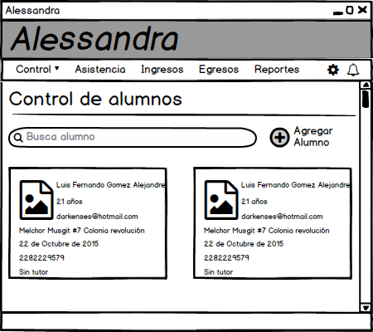

Figura 2 Ventana control alumnos

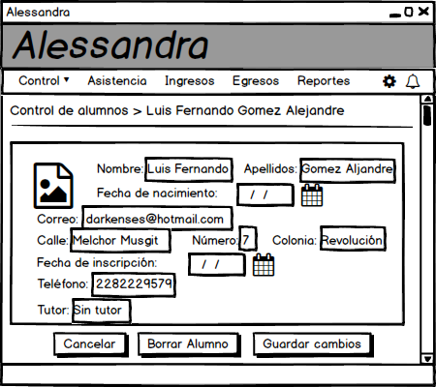

Figura 3 Ventana control alumnos, editar

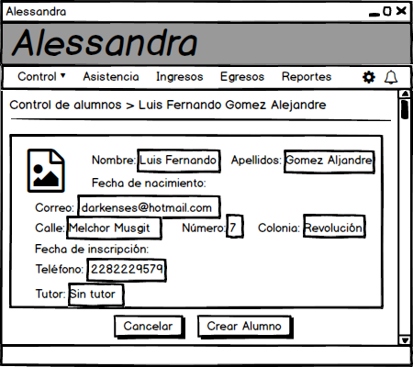

Figura 4 Ventana control alumnos, crear alumno

## CRUD Colaboradores

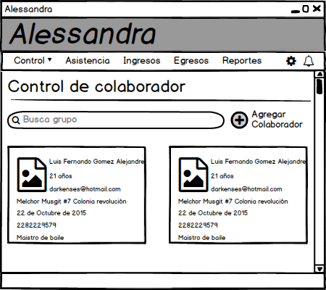

Figura 5 Ventana control colaborador

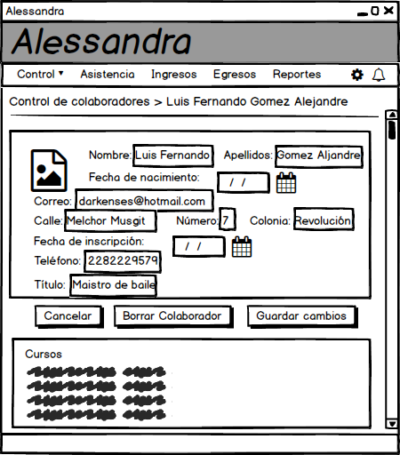

Figura 6 Ventana control colaborador, editar colaborador

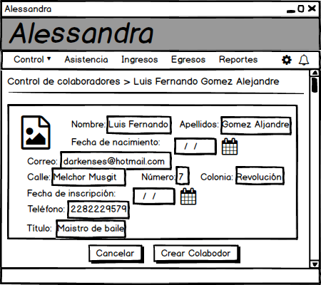

Figura 7 Ventana control colaborador, crear colaborador

## CRUD Grupos

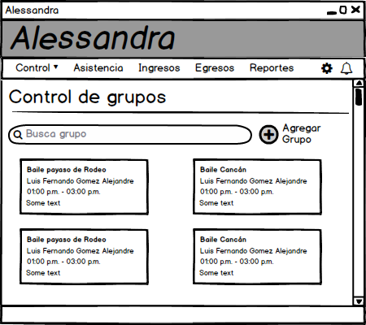

Figura 8 Ventana control grupos

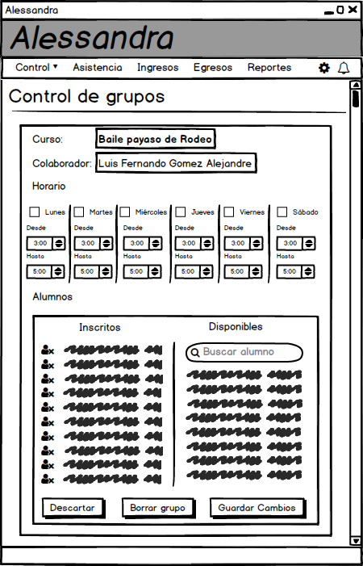

Figura 9 Ventana control grupos, editar grupo

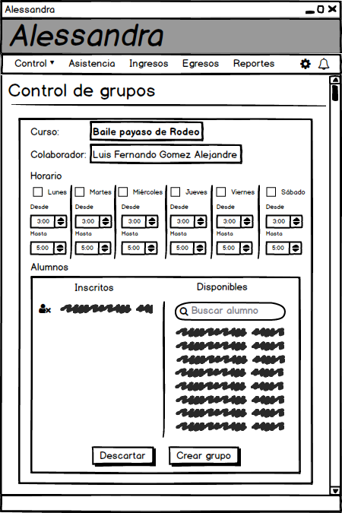

Figura 10 Ventana control grupos, crear grupo

## CRUD Promociones

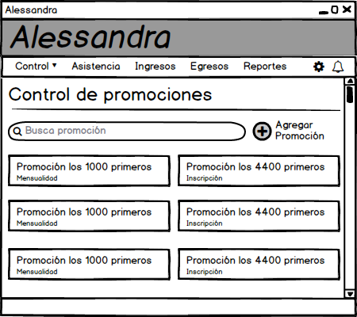

Figura 11 Ventana control promociones

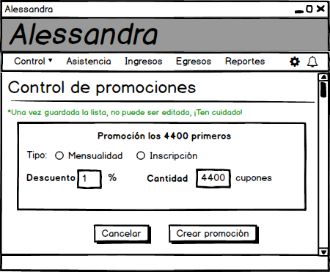

Figura 12 Ventana control promociones, crear promoción

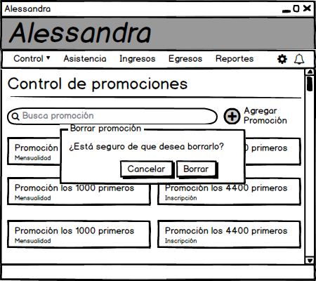

Figura 13 Ventana control promociones, borrar promoción

## Registrar Asistencia

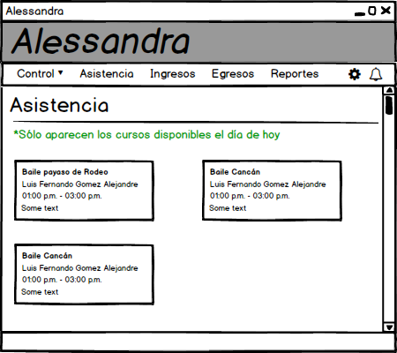

Figura 14 Ventana asistencia

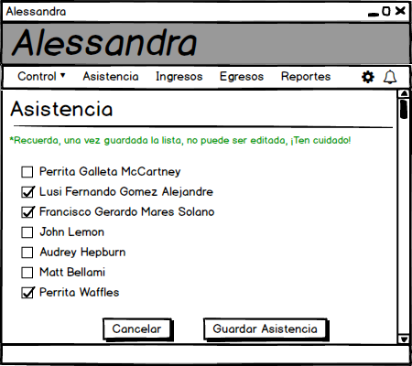

Figura 15 Ventana pasar asistencia

## Generar Reporte Mensual

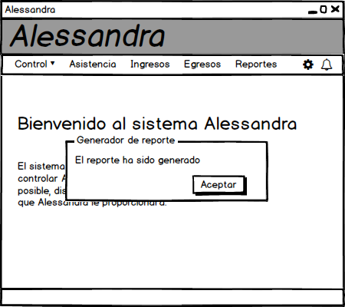

Figura 16 Cuadro reporte generado

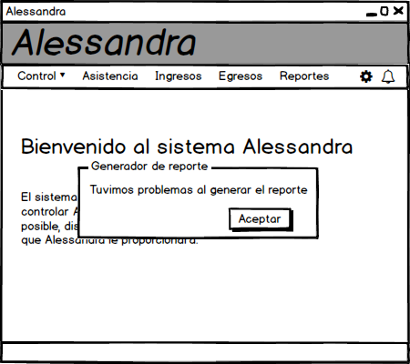

Figura 17 Cuadro error al generar reporte

## Generar Recibo

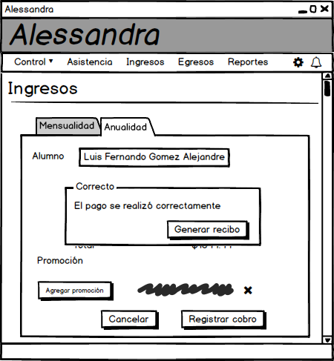

Figura 18 Cuadro generar recibo anualidad

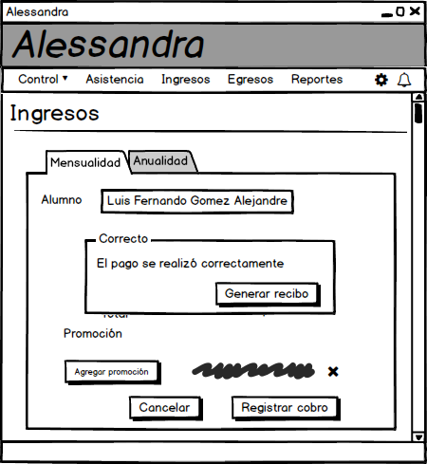

Figura 19 Cuadro generar recibo mensual

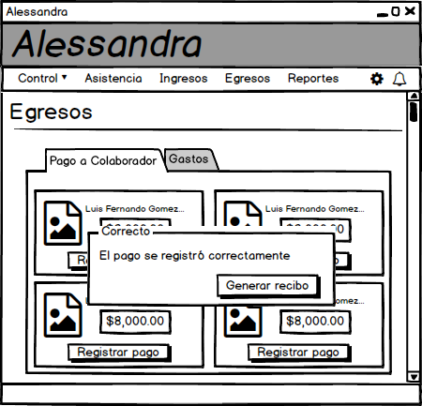

Figura 20 Generar recibo pago a colaborador

## Registrar Cobro de Curso

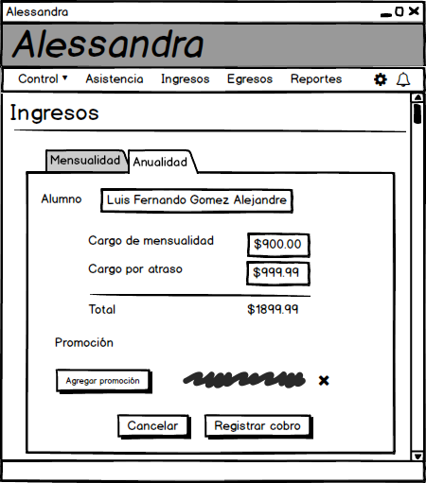

Figura 21 Ventana pago anualidad



Figura 22 Ventana pago anual realizado

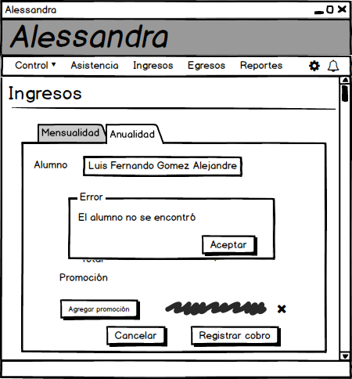

Figura 23 Ventana anualidad, alumno no encontrado

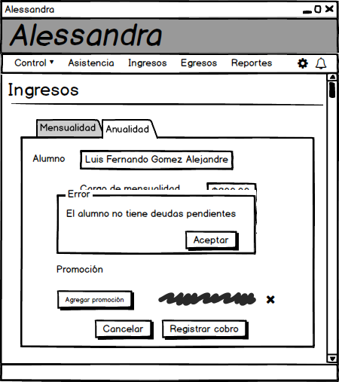

Figura 24 Ventana anualidad, sin deudas

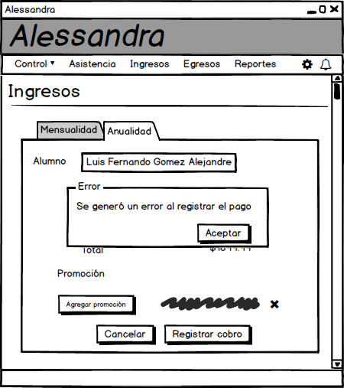

Figura 25 Ventana error genérico

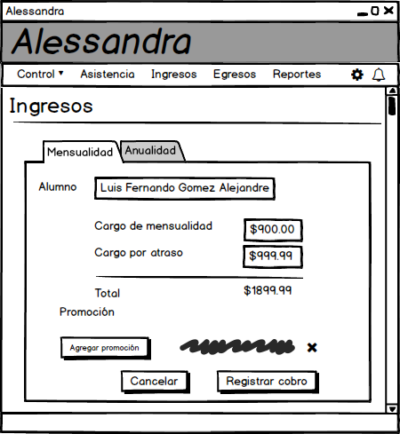

Figura 26 Ventana pago mensualidad



Figura 27 Ventana pago mensual realizado

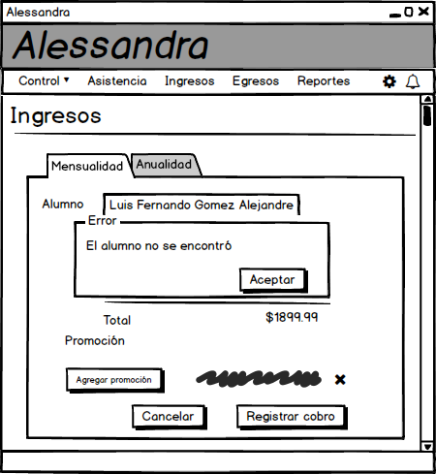

Figura 28 Ventana mensualidad, alumno no encontrado

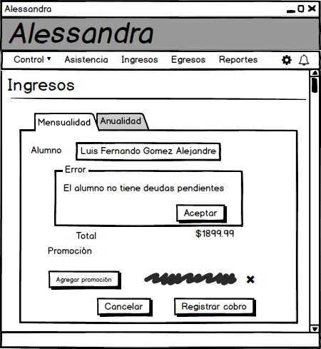

Figura 29 Ventana mensualidad, sin deudas

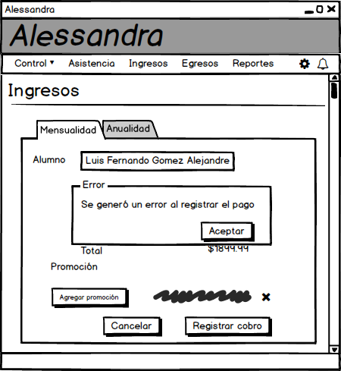

Figura 30 Ventana mensualidad, error genérico

## Registrar Egreso

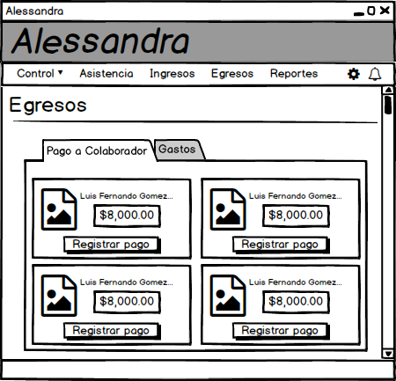

Figura 31 Ventana egresos, pago a colaborador



Figura 32 Ventana egresos, pago a colaborador registrado

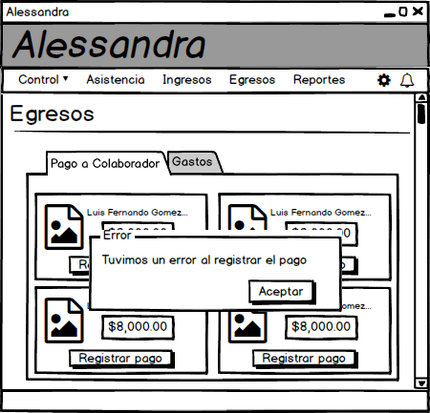

Figura 33 ventana egresos, pago a colaborador fallido

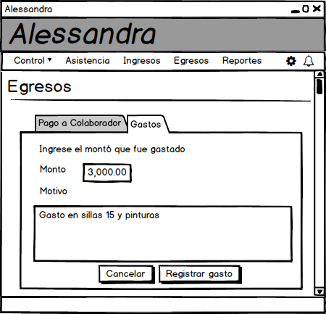

Figura 34 Ventana egresos, registrar gastos

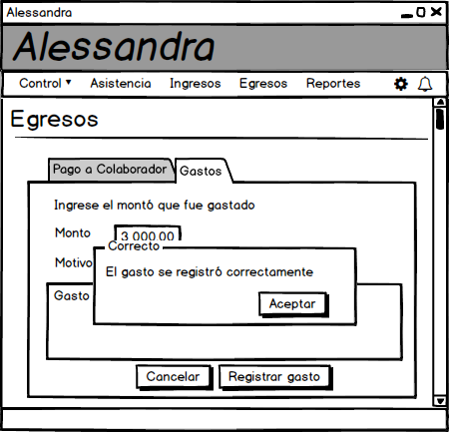

Figura 35 Ventana egresos, gasto registrado

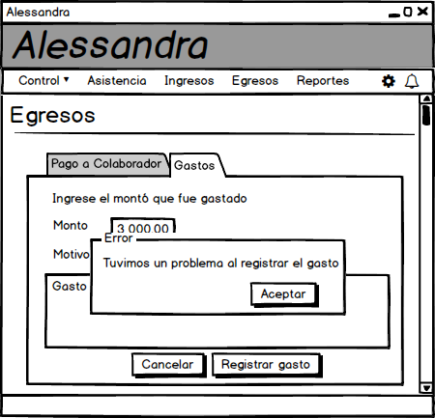

Figura 36 Ventana egresos, registro de gasto fallido

## Configuración del Sistema

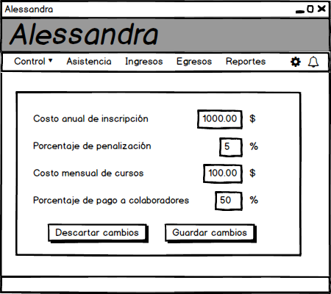

Figura 37 Ventana configuración del sistema

## Notificaciones

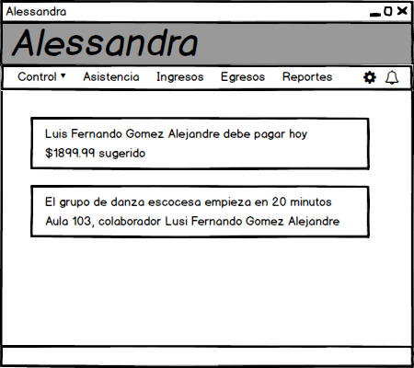

Figura 38 Ventana notificaciones

## Ventana Principal

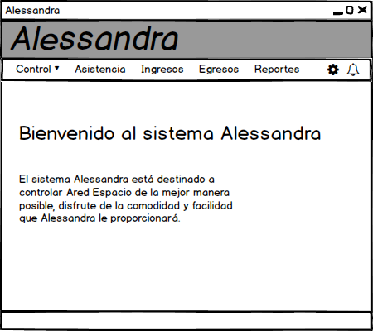

Figura 39 Ventana principal Sistema Ared

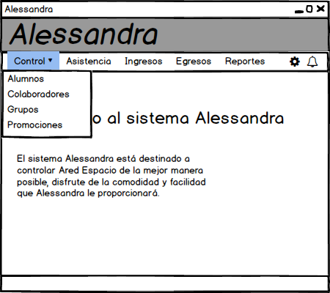

Figura 40 Ventana principal menú desplegado